Зеленогайская средняя школа
Заведующая библиотекой,
учитель русского языка и литературы
Кучинская Людмила Ивановна
Библиотечный урок
«Страна, соединившая народы»
Цель: воспитание казахстанского патриотизма, чувства гордости за свою страну.
Задачи:
- углубление знаний учащихся о достижениях нашей страны в области культуры на примере книг, имеющихся в школьной библиотеке.
- вызвать у детей желание систематически общаться с книгой и посещать библиотеку
- воспитание навыков самостоятельной деятельности, любознательности, развитие вкуса читателей.
Оборудование: компьютер, интерактивная доска, выставка книг.
Библиотекарь: Казахстан – многонациональная страна, где сегодня в дружбе и согласии проживают представители более 130 национальностей и народностей.
На протяжении более 20 лет независимости Казахстану удалось сохранить мир и понимание между различными национальными группами.
В течение длительного времени в нашей большой, дружной стране сложилась особая традиция взаимоотношений между народами. Во всем мире стали говорить о наличии казахстанской модели межэтнического согласия. В его основе лежит терпимой отношение казахов ко всем этническим группам, которые по воле судьбы оказались на территории Казахстана и нашли здесь свою Родину.
Наш урок посвящен Дню Единства народа Казахстана.
Мы представим Вашему вниманию книги, которые есть в нашей библиотеке, и рассказывают о народах, проживающих на этой благодатной земле, о культуре и языке этих народов.
Чтец: Ты ищешь знаний, мудрости земной
Ты ищешь смысла жизни во Вселенной.
Найди на полке книгу и раскрой.
Источник мысли чистый, вдохновенный…
Книги Нурсултана Абишевича Назарбаева «Критическое десятилетие», «Эпицентр мира», «В потоке истории», «Казахстанский путь» полностью отображают тот путь, который прошел Казахстан за всю историю своего развития

Чтец: Опять тюльпаны детства моего
Мне снятся розовым туманом.
Родная степь, казахская земля,
Спешу к тебе я утром ранним.
Спешу, чтобы увидеть свет зари,
Услышать чудные напевы,
Где тихое звучание домбры
Вплетает в музыку узор полыни.

книга: «Мы – народ Казахстана»
Ученик: Наше государство оказывает всестороннюю помощь в изучении родного языка представителями различных национальностей, проживающих в Казахстане. Еще в нашей стране большое внимание уделяется английскому языку, ведь его знание помогает стать грамотным, эрудированным специалистом во всех отраслях науки и техники. Книга «Мы- народ Казахстана» издана на английском и русском языках, рассказывает вкратце о самых многочисленных народах, для которых Казахстан стал Родиной.
Автор книги Олег Дымов говорит о себе:
Я к племени болгар принадлежу,
Но родом я из Казахстана.
Любовь и благодарность приношу
Ее народу и святому дастархану.
Книга яркая, иллюстрированная, в ней есть изображения Государственных символов, народных гуляний разных этнических групп.
книга: «Языки народов Казахстана»
Ученик: «Языки народов Казахстана» - это справочник, который дает описание 126 языкам. В книге подтверждается факт существования в Казахстане различных этнических групп и даны описания всех языков, независимо от их статуса и численности.
У Расула Гамзатова есть прекрасные слова: «Для меня языки народов – как звезды на небе. Я хотел бы, чтобы все звезды слились в одну огромную, занимающую пол неба звезду, т.е. солнце. Но пусть сияют и звезды, пусть у каждого будет своя звезда.
Я люблю свою звезду – мой родной язык! Я верю тем геологам, которые говорят, что и в маленькой горе может оказаться много золота».

Чтец:
Родной язык по жизненным дорогам
Ведет нас от начала до конца
И потому – храните его строго,
Как жемчуг драгоценного венца.
Храните свой язык, храните от жаргона

От псевдо – модных заграничных слов,
От вывертов блатного лексикона,
Храните чистоту его основ.
Казах ли ты, татарин или русский,
Ты речи предков должен честь воздать,
Язык отцов своих - и письменный и устный –

Своим потомкам в вечность передать.
книга: «Народ Казахстана: история и современность»
Ученик: Это учебное пособие, в котором дается краткая история и характеристика хозяйства и культуры некоторых народов Казахстана. Автор этого учебного пособия Кабульдинов уверен, что духовная и материальная культура всех народов – это наше богатство и гордость. Мы не должны забывать о том, что наше богатство в мире и согласии. Не даром казахская народная пословица гласит: «Там где мир, там и жизнь»

Чтец:
Есть такая земля – и на ней живет
Славных воинов гордый род,
По зеленым ее полям
Бродит тучный и сытый скот.
Есть страна, где велик простор
Океанов, полей и гор,
И прозрачных как лунный свет,
И безбрежных, как даль озер.
Там лесов недоступных тень,
Там зеленых жайляю сень,
Там в широкой степи акын,
Ты всречаешь и ночь и день.
Есть земля, что в себе хранит
Медь, железо, свинец, гранит
И об этой земле твоя
Молодая домбра звенит

книги: «В сердце Евразии», «История Астаны»Ученик: Прошло всего лишь более 10 лет с того момента, как столицей Независимого Казахстана стала Астана.
Сегодня этот город стал визитной карточкой в глазах всего мирового сообщества. В этом большая заслуга Нурсултана Абишевича Назарбаева. Его слова: «История Астаны – это история независимого Казахстана. Но наша столица не сразу стала таким городом. На это ушли десятилетия и столетия. Над этим, не покладая рук, трудилось не одно поколение всех народов Казахстана».
Мы не успеваем следить за изменениями, которые происходят в жизни Астаны, особенно на фоне строительства грандиозных объектов нового века – Аккорда, Байтерек, Думан, Дворец Мира и Согласия.
Эта книга поможет нам ближе узнать прошлое и настоящее по истине великого города.

Чтец: Здравствуй мой город,
Живи и цвети
Я знаю все парки и скверы твои.
Сонечный луч пронзает тебя
И ты расцветаешь в свете нового дня!
Ты самый мой верный и преданный друг,
Одаришь советом случись что-то вдруг.
В тени твоих парков я отдыхаю
И запах весенний с любовью вдыхаю
Мне шепчет листва: «Что ты хочешь сказать?»
А я отвечаю: «Ты сможешь понять».
Родной мой, любимый, чудесный мой город,
Ты очень и очень мне дорог.
Желаю тебе, чтобы ты процветал
И жил, и любил, и мечтал!

книги: «Туған жер», «Айтыстар», «Оранамент»,
«Традиции и обряды казахского народа»
Ученик: Автор этой книги описал обряды и традиции, кухню и культуру казахского народа. Книга издана на казахском, русском и английском языках. Мы обязаны знать культуру народа, на земле которого мы живем.

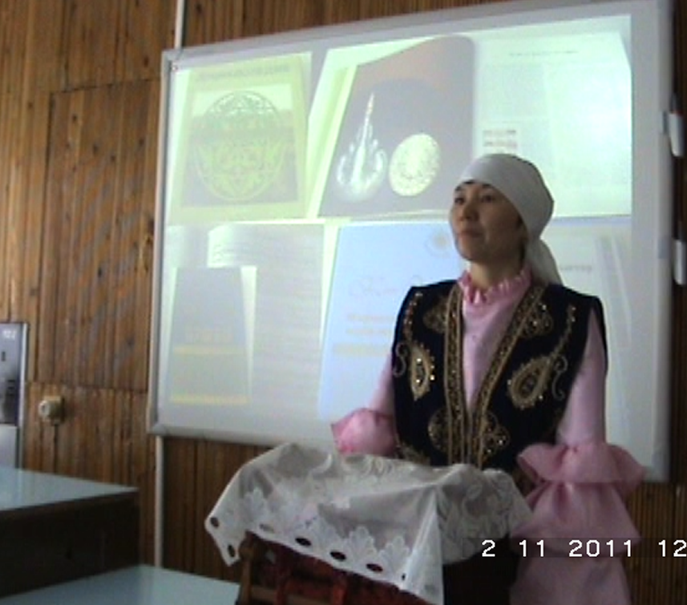
Показ обряда.
Библиотекарь: Главное богатство любой страны – человек. У каждого народа свой характер, и он определяет лицо страны. Русский характер – удаль, великая сила, широта души. Казахский характер – это бескрайние степи,
байга и гостеприимство.

Чтец:Когда с природой я наедине,
То различаю языки земные:
Беседуют деревья в тишине,
Друг с другом птицы говорят лесные.
Есть говор свой у волн в дали,
Насвистывает что то тихий ветер…
Мне не узнать всех языков земли
За краткий срок, отпущенный на свете.
Так тяжко на земле без языка!
Не высказать ни счастья, ни печали…
Безмолвны горы, долгие года.
О чем они, возвысясь, замечтали?
Все в языке: рожденье, первый шаг,
Любовь и смерть, и жизнь на новом взлете,
И если вдруг исчезнет мой язык,
То и меня вы больше не найдете

Закрепление.Викторина
Библиотекарь: Ребята, мы просмотрели только малую часть книг, ведь со многими из них вы уже знакомы. Мы сегодня убедились: язык книги – это оружие дружбы, ведь с тех пор, как стоит мир, лучшего орудия никто не придумал. Давайте назовем, с какими книгами вы уже познакомились и когда: кто-то писал сообщение, кто-то читал в библиотеке, кто-то готовился к урокам. (дети отвечают)
Вот и завершается наш урок: «Страна, соединившая народы»
Чтец: Сто наций, сто народов, сто племен
Всем вам рахмет и низкий вам поклон!
Пусть дружба, о которой пел Абай
Как солнце освещает мирный край.
Давайте читать, любить и уважать книгу, не забывать дорогу в библиотеку. Вы можете пригласить книгу в гости к себе домой. Для этого, надо прийти в школьную библиотеку на абонемент и выбрать себе книгу. Там уже давно притаились книги и спорят потихоньку, кто из них самая любимая у ребят. Этот спор они затеяли потому, что для вас приготовлено домашнее задание: нарисовать иллюстрацию к любимой книге. Ваши рисунки нужно на обратной стороне подписать: написать автора и название книги, свою фамилию и имя. И у нас получится настоящая выставка ваших работ, посвященная народам Независимого Казахстана.

